**Exercício Nº**

1. No **Microsoft Excel**, crie na **Folha1** a folha de cálculo da figura seguinte.

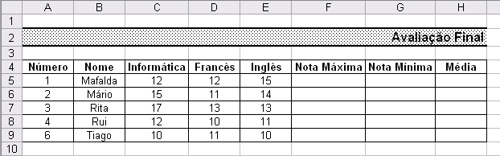

Figura 1

1. Calcule os valores das colunas **Nota Máxima**, **Nota Mínima** e **Média** para cada um dos elementos.
2. Insira uma linha entre a linha 8 e 9. Digite os dados da Sara, número 5, sabendo que as suas notas são iguais às do Mário.
3. Insira uma coluna para a disciplina de Português entre a coluna de Informática e de Francês e digite as seguintes notas: *14, 13, 17, 12, 13 e 10*.
4. Guarde o trabalho realizado com o nome Avaliação, na respetiva pasta de trabalho.
5. Insira, na célula **H4**, o comentário: *Calculada a partir das notas obtidas nas diferentes disciplinas*.
6. Formate os valores da média com **uma casa decimal**.
7. Altere o nome da **Folha1** para **12ºA** e a cor do separador para **Amarelo**.
8. Formate a folha de cálculo para que o seu aspeto seja igual ao da **Figura 1**.
9. Numa nova folha de gráfico crie o gráfico apresentado na **Figura 2**.

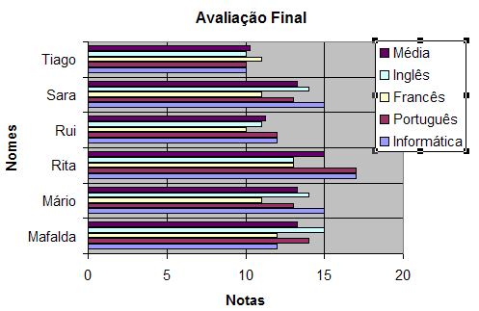Figura 2

1. Formate o gráfico para que o seu aspeto seja igual ao da **Figura 2.**
2. Altere o nome da folha do Gráfico para **Gráfico 12ºA** e a cor do separador para **Azul-escuro**.
3. Guarde novamente o trabalho realizado, mas com o nome **Cálculos Finais**, na sua pasta de trabalho.

**☺ Bom trabalho**